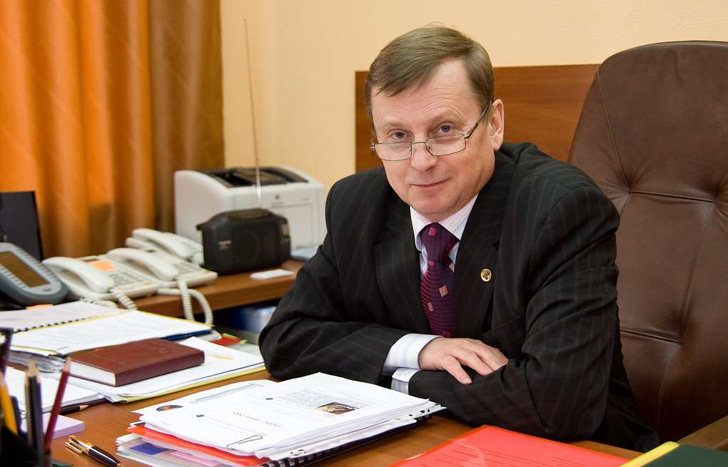

**УШАКОВ ИГОРЬ БОРИСОВИЧ**

Академик РАН, доктор медицинских наук, профессор, заслуженный врач РФ, лауреат премий Совета Министров СССР (1990) и Правительства РФ  (2004, 2010), сопредседатель Главной медицинской комиссии по освидетельствованию космонавтов, руководитель секции Научного совета РАН по радиобиологии, член Советов РАН по космосу и по глобальным экологическим проблемам, академик Международной академии астронавтики, главный научный сотрудник ФГБУ «ГНЦ РФ – Федеральный медицинский биофизический центр имени А.И. Бурназяна» ФМБА России (с 2016 г.).

Родился 28 октября 1954 г. Окончил Военно-медицинскую академию в 1977 г., затем прошел все ступени роста в Государственном научно-исследовательском испытательном институте авиационной и космической медицины Минобороны, в 1999−2008 гг. являлся его начальником, при этом в 2005−2010 гг. заведовал созданной им кафедрой авиационной и космической медицины Московской медицинской академии имени И.М. Сеченова. С декабря 2008 г. по ноябрь 2015 г. являлся директором Государственного научного центра РФ − Института медико-биологических проблем РАН.

Специалист в области экологической медицины и авиакосмической радиобиологии, комбинированному действию радиационных и нерадиационных факторов на земле и в космосе, автор и соавтор 18 монографий и более трехсот статей по влиянию экстремальных факторов среды на человека и животных, радиобиологии и изменениям здоровья у людей, подвергшихся комплексу факторов Чернобыльской аварии. На основе многолетних исследований им предложена новая актуальная научная область − экология человека опасных профессий.